ZORGPLAN
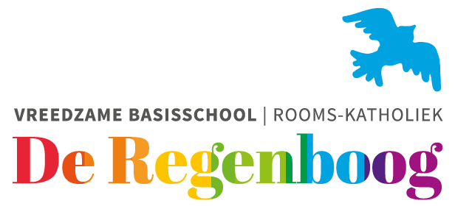

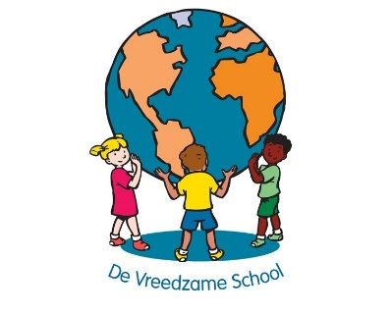

Opgesteld: januari 2024
Versie: 2
1. ZORGPLAN DE REGENBOOG
Voor u ligt het zorgplan van basisschool De Regenboog. Het is onze opdracht om leerlingen een passend onderwijsaanbod te geven op didactisch en pedagogisch vlak. Wij werken met een kwaliteitszorgstructuur waarbij we volgens vaste procedures de ontwikkeling van onze leerlingen volgen en ons handelen planmatig laten verlopen. In dit zorgplan kunt u lezen hoe onze zorgstructuur is opgezet.

1.1 Uitgangspunten
In onze visie staat: alle kinderen zijn onderdeel van de leefgemeenschap van onze school. Dit is de basis van de Vreedzame School gedachte. Op De Regenboog hebben wij oog voor alle leerlingen en bieden wij een brede zorgstructuur in alle lagen. We streven ernaar het onderwijsleerproces zo te organiseren dat ieder leerling de ruimte krijgt om zich zo goed mogelijk te ontwikkelen. We willen in ons onderwijs aansluiten bij wat een leerling op dat moment in zijn/haar ontwikkeling nodig heeft en aansluiten bij zijn/haar kwaliteiten. We denken in mogelijkheden en vanuit ondersteunings-behoeften. In de zorg rond leerlingen werken we nauw samen met leerlingen, ouders, collega’s en interne en externe begeleiders.

Ons doel is om leerlingen met een ontwikkelingsachterstand of -voorsprong zo vroeg mogelijk te signaleren en te kijken welk ondersteuningsniveau nodig is. Hierbij wordt gekeken naar de brede ontwikkeling van leerlingen; cognitief en sociaal-emotioneel.

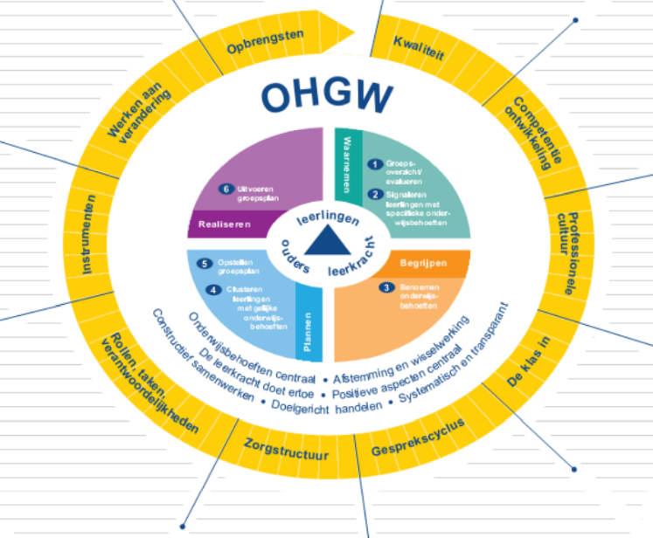
Onze kwaliteitsstructuur is gebaseerd op Opbrengst en Handelingsgericht Werken (OHGW) waarbij wij als team planmatig, cyclisch en doelgericht werken aan het afstemmen van het onderwijs op de verschillende ondersteuningsbehoeften van leerlingen en het continu verbeteren van ons onderwijs.

1.2 Passend onderwijs
Op 1 augustus 2014 is de wet Passend Onderwijs van kracht geworden met als doel alle leerlingen een plek te geven op een school die past bij hun kwaliteiten en mogelijkheden. Scholen hebben een zorgplicht. Dat betekent dat de school verantwoordelijk is om een passende onderwijsplek te bieden. De Regenboog moet in ieder geval de basisondersteuning bieden zoals vastgelegd door het Samenwerkingsverband PO Midden-Holland. Naast de basisondersteuning bieden we extra ondersteuning aan leerlingen die dat nodig hebben binnen de mogelijkheden van de school.

Met passend onderwijs wil de overheid bereiken dat:
- alle kinderen een plek krijgen die past bij de ondersteuningsbehoefte;
- een kind naar een gewone school gaat als dat kan;
- een kind naar het speciaal onderwijs gaat als intensieve begeleiding nodig is;
- scholen de mogelijkheden hebben voor onderwijsondersteuning op maat;
- de kwaliteiten en de onderwijsbehoefte van het kind bepalend zijn, niet de beperkingen;
- kinderen niet meer langdurig thuis komen te zitten, omdat er geen passende plek is om onderwijs te volgen.

  - OHGW-CYCLUS
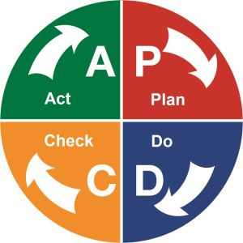
2.1 PDCA
Binnen het cyclisch opbrengst- en handelingsgericht werken, vormt de PDCA-cyclus de basis. PDCA staat voor Plan-DO-Check-Act. Deze cyclus wordt toegepast op leerling-, groeps- en schoolniveau. De school verzamelt systematisch informatie over de kennis en vaardigheden van leerlingen en de ontwikkeling op groeps- en schoolniveau. Op basis hiervan stellen we doelen en maken we plannen.
Plannen worden vervolgens uitgevoerd. Er wordt gevolgd of de plannen het gewenste resultaat opleveren. Indien nodig wordt er bijgestuurd. Deze evaluatie vormt de basis voor nieuwe doelen en plannen.

De drie cyclussen worden schematisch weergegeven in bijlage 1 en hieronder nader toegelicht.

Kleine cyclus
De kleine cyclus is gericht op het lesdoel. Op basis van observaties van het werk van de leerling en controle van begrip vragen wordt gekeken of een lesdoel al wordt beheerst en of verkorte/verlengde instructie wenselijk is.

Middellange cyclus
In de middellange cyclus bepaalt de leerkracht op basis van de gegevens uit de korte cyclus en de methodetoetsen of leerlingen de leerdoelen van het blok beheersen. Er wordt tijdig bijgestuurd om te voorkomen dat er hiaten ontstaan. Doelen die door leerlingen niet beheerst worden, worden meegenomen in de voorbereiding voor het volgende blok.

Lange cyclus
De lange cyclus wordt twee keer per jaar uitgevoerd op basis van de tussenresultaten op de Cito. Hierin zitten de volgende fases.
- Waarnemen
De leerkracht verzamelt aanvullende gegevens over de ontwikkeling van de leerlingen d.m.v.
het afnemen van Cito-toetsen en bij de kleuters door het invullen van de analyse in Mijn Kleutergroep.
- Begrijpen en analyseren
Wanneer individuele of groepen leerlingen niet genoeg lijken te profiteren van het onderwijs, analyseert de school waar de ontwikkeling stagneert en wat mogelijk verklaringen hiervoor zijn. Hierbij wordt gekeken naar verklaringen vanuit het onderwijsaanbod, pedagogisch en didactisch handelen en leerlingkenmerken.
- Doelen stellen
De leerkracht stelt doelen op groepsniveau. Bij rekenen en begrijpend lezen zijn deze gekoppeld aan de referentieniveaus. Vanaf groep 7 kijken we ook op individueel niveau naar de referentieniveaus.
- Interventies
De leerkracht bepaalt bij een stagnatie in de ontwikkeling en bij een ontwikkelingsvoorsprong welke interventies nodig zijn om op eventuele achterstanden of voorsprongen in de ontwikkeling in te spelen. Het kan gaan om interventies m.b.t. het aanbod, het pedagogisch en didactisch handelen en de leertijd. Afhankelijk van het onderwerp van de ondersteuning wordt dit vastgelegd in het Didactisch Werkplan of onder ondersteuningsbehoefte in ParnasSys. Hier wordt beschreven wat er extra nodig is bovenop de schoolbrede kaders in de kwaliteitskaarten.
- Uitvoeren
De leerkracht voert de interventies uit.
- Evalueren
Aan het einde van de periode worden de resultaten die de geplande interventies hebben opgeleverd geëvalueerd.

2.2 Groepsbesprekingen
Drie keer per jaar vinden groepsbesprekingen plaats met schoolleider, IB’er en leerkracht waarin de resultaten op didactisch gebied worden besproken. Ook wordt het groepsklimaat, de sociale veiligheid en de sociaal-emotionele ontwikkeling besproken. Met de leerkracht worden de verklaringen achter de resultaten en de aandachtspunten voor het komende half jaar besproken.

2.3 Leerlingbespreking
Soms is het nodig om uitgebreider stil te staan bij de ontwikkeling van een kind. Er wordt dan een aparte leerlingbespreking met de IB‘er gepland. Er kunnen diverse redenen zijn om een leerling (vanuit een groepsbespreking) te bespreken in een leerlingenbespreking, bijvoorbeeld als:
- een leerling herhaaldelijk onvoldoende profiteert van het aanbod;
- de specifieke ondersteuningsbehoeften van de leerling onduidelijk blijven;
- het (lange termijn) ontwikkelingsperspectief van de leerling niet duidelijk is;
- er sterke aanwijzingen of vermoedens zijn voor ernstige problematiek;
- de sociaal-emotionele ontwikkeling extra aandacht vraagt.

2.4 Ontwikkeling op schoolniveau
De resultaten en uitkomsten van de groepsbesprekingen worden door de IB’er gebundeld in een verslag op schoolniveau. Dit vormt de input voor de cyclus op schoolniveau. In de cyclus op schoolniveau gaat het om het opbouwen van inzicht in de kwaliteit van het onderwijs en de resultaten die behaald worden over alle groepen heen t.o.v. de doelen op schoolniveau. Zowel in de werkgroepen als in het team worden de opbrengsten en conclusies n.a.v. de groepsbesprekingen besproken. Het doel is om tot besluiten te komen over de interventies die de komende periode centraal komen te staan. Dit wordt verwerkt in het school- en jaarplan.

3. PASSEND ONDERWIJS

3.1 Ondersteuningsniveaus
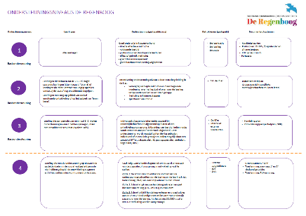
Omdat we ieder kind een zo passend mogelijke plek in het onderwijs willen bieden, bieden we ondersteuning op verschillende niveaus op het gebied van cognitieve en sociaal-emotionele ontwikkeling en ‘leren leren’ waarbij we afstemmen op de behoeftes van leerlingen. De eerste 3 niveaus vallen onder de basisondersteuning van de school. Er is sprake van gestapelde zorg: dit betekent dat de zorg op ondersteuningsniveaus 1 en 2 ook blijft doorgaan wanneer zorg op ondersteuningsniveau 3 wordt geboden. De ondersteuningsniveaus worden schematisch weergegeven in bijlage 2.

3.1.1 Ondersteuningsniveau 1: goed onderwijs in klassenverband.
Op dit niveau gaat het om goed onderwijs waarbij het o.a. gaat om effectieve instructie, voldoende leertijd, een goed aanbod, doorlopende leerlijnen, het effectief gebruiken van methodes en goed klassenmanagement. Ook een goed functionerend leerlingvolgsysteem (LVS) valt hieronder. Wij werken met LVS Cito Leerling in beeld.

3.1.2 Ondersteuningsniveau 2: extra ondersteuning binnen de groep door de eigen leerkracht.
Deze ondersteuning wordt geboden wanneer blijkt dat een leerling onvoldoende profiteert van ondersteuningsniveau 1 of wanneer er sprake is van een ontwikkelingsvoorsprong. Op dit niveau krijgt de leerling in een klein groepje verlengde of verdiepte instructie en meer begeleide inoefening over het lesdoel of over voor de leerling andere lastige lesstof. Uitleg vindt plaats in kleinere stapjes en is specifieker van inhoud. Eventueel is ook sprake van extra oefentijd. Specifieke ondersteunings-behoeften die vakspecifiek zijn, worden beschreven in het Didactisch Werkplan. Specifieke ondersteuningsbehoeften op het gebied van de sociaal-emotionele ontwikkeling of aspecten die te maken hebben met ‘leren leren’ worden beschreven onder ondersteuningsbehoefte in ParnasSys.

3.1.3 Ondersteuningsniveau 3: extra specifieke ondersteuning
Als blijkt dat een leerling onvoldoende profiteert van ondersteuningsniveau 1 en 2 en de resultaten of groei op cognitief of sociaal-emotioneel vlak of op het gebied van ‘leren leren’ niet voldoen aan de verwachtingen zal er verder geanalyseerd worden waar de ontwikkeling stagneert en wat mogelijke verklaringen hiervoor zijn.
Dit is ook het geval wanneer er sprake is van een grote ontwikkelingsvoorsprong. De leerkracht werkt hierbij samen met de IB’er. Voor de analyse kan o.a. gebruik worden gemaakt van (psycho)diagnostisch onderzoek, klassenobservatie, kindgesprek of oudergesprek. Indien nodig worden externe deskundige ingeschakeld zoals een logopedist, fysiotherapeut, jeugdhulpverlener, begeleider Passend Onderwijs, onderwijsspecialist of orthopedagoog van De Groeiling.

Vervolgens wordt bepaald wat er nodig is om de leerling verder te helpen. De interventie op dit niveau is specifiek afgestemd op de ondersteuningsbehoefte en hiaten. Er is vaak sprake van uitbreiding van de leertijd. Deze ondersteuning wordt meestal individueel of in een klein groepje buiten de klas geboden indien mogelijk door een specialist: RT’er, vakspecialist, IB’er, leerlingbegeleider De Groeiling of ambulant begeleider.

De doelen, het plan en de evaluatie worden door de leerkracht vastgelegd in een handelingsplan met een looptijd van minimaal 6-8 weken. In onderstaande situaties wordt een OPP (Ontwikkeling Perspectief Plan) opgesteld:
- een langdurige inzet van middelen of ondersteuning vanuit de gelden van het samenwerkingsverband;
- loslaten van het reguliere programma op één of meer vakgebieden (eigen leerlijn);
- afwijking van de voorgeschreven onderwijstijd;
- mogelijk uitstroom naar S(BO), VSO of PRO.

In het OPP wordt beschreven:
- het te verwachten uitstroomniveau;
- de onderbouwing hiervan;
- belemmerende en stimulerende factoren die het onderwijsproces kunnen beïnvloeden;
- de (tussen)doelen;
- de beschrijving van de te bieden ondersteuning en begeleiding (handelingsdeel);
- de evaluatie en evt. aanpassingen.
De school voert met ouders op overeenstemming gericht overleg over het OPP en evalueert het OPP samen minimaal 1 keer per half jaar. Ouders hebben instemmingsrecht t.a.v. het handelingsdeel en ondertekenen dit deel bij akkoord. Daarnaast betrekt de school de leerling bij het OPP. Leerlingen hebben hoorrecht. De school betrekt de leerling bij de besluiten die hen aangaan. Leerlingen mogen dan hun mening geven bij het opstellen, bijstellen en evalueren van hun OPP. Het gesprek wordt aangepast op de leeftijd, rijpheid en mogelijkheden van de leerling.

Ook met externe specialisten werkt school op een planmatige manier samen.

3.1.4 Ondersteuningsniveau 4
Het kan voorkomen dat de ondersteuning op niveau 3 niet het gewenste resultaat oplevert en de doelen niet zijn gehaald; de ontwikkeling stagneert en/of het welbevinden komt onder druk te staan. In dit geval volgt in overleg met ouders en externe deskundigen vaak aanvullende diagnostiek om de aard en de oorzaak van de stagnatie in ontwikkeling vast te stellen. Hierna zijn er verschillende mogelijkheden:
- School kan vaststellen dat het aan de ondersteuningsbehoefte van de leerling kan voldoen waarbij de leerling behandeling krijgt van een zorgverlener buiten school (zorgniveau 4). Een voorbeeld hiervan is dyslexiebehandeling bij Ernstige Enkelvoudige Dyslexie door een zorgprofessional.
- Uit onderzoek en overleg met externe deskundigen komen nieuwe handelingsadviezen die de school kan uitproberen (ondersteuningsniveau 2 of 3). School zal hier gedurende een vooraf afgesproken periode mee aan de slag gaan en evalueren of dit het gewenste resultaat oplevert. Hierbij is het belangrijk dat het welbevinden van de leerling goed blijft.
- School is en blijft handelingsverlegen. Met toestemming van ouders gaan we een 1e en 2e deskundige advies aanvragen om te beoordelen of school aan de ondersteuningsbehoefte van de leerling kan voldoen. Als zij vinden dat de school, ondanks alle inspanningen, niet kan voldoen aan de ondersteuningsbehoefte van een leerling zal de school de procedure richting een Toelaatbaarheidsverklaring (TLV) SBO of SO opstarten. Het OPP is de basis voor de aanvraag van een TLV-verklaring. Informatie hierover is te vinden op de site van het Samenwerkingsverband Midden-Holland: swv-po-mh.nl

3.2. Schoolondersteuningsteam
Wanneer een ondersteuningsniveau niet het gewenste resultaat oplevert, kan er extra expertise worden ingezet die met de school meedenkt. Dit vindt plaats in de vorm van een Schoolondersteuningsteam (SOT) waarbij verschillende externe disciplines samen met ouders en school (leerkracht, IB’er en evt. schoolleider) om tafel zitten om de zorg en hulpvraag te bespreken.
Onder de externe disciplines vallen de orthopedagoog en onderwijsspecialist van De Groeiling, de schoolarts van de GGD, de contactpersoon Sociaal Team en/of de medewerker schoolmaatschappelijk werk van Kwadraad. Het is ook mogelijk om andere betrokkenen uit te nodigen, zoals de leerplichtambtenaar, logopedist, fysiotherapeut, hulpverlener uit de jeugdzorg, ed.

Indien er geen sprake is van een OPP wordt ter voorbereiding op dit overleg een Groeidocument opgesteld. Hierin worden de volgende punten beschreven:
- persoonsgegevens;
- stimulerende en belemmerende factoren;
- ondersteuningsbehoeften;
- evt. onderzoekgegevens;
- geboden ondersteuning en het resultaat hiervan;
- hulpvraag van school en ouders’.
Ouders worden betrokken bij het invullen van het Groeidocument en kunnen hun visie op de situatie beschrijven. Ouders moeten toestemming geven om het Groeidocument of OPP ter voorbereiding op het SOT te delen met alle deelnemers van het SOT. Als ouders geen toestemming geven en de school vindt overleg toch noodzakelijk dan wordt de leerling anoniem besproken. De IB ‘er draagt samen met de leerkracht zorg voor de acties die voortkomen uit het SOT.

3.3 Eigen leerlijn
Tot en met halverwege groep 6 proberen we leerlingen zoveel mogelijk mee te laten doen met het basisprogramma. Eind groep 6 t/m groep 8 kan het noodzakelijk blijken dat we voor één of meerdere vakken de leerlijn van de klas moeten loslaten. De leerling zal voor dat vak dan overstappen op een eigen leerlijn. Hierbij volgen wij het Protocol Eigen Leerlijn. Voordat een leerling een eigen leerlijn gaat volgen is er altijd eerst overleg met ouders en eventuele externe deskundigen. Er wordt een programma gemaakt afgestemd op de mogelijkheden van de leerling en het verwachte uitstroomniveau. Dit wordt beschreven in het OPP. De leerling wordt adaptief getoetst; dit wil zeggen dat de toetsen worden aangepast aan het niveau van de leerling en er dus toetsen van een lager leerjaar worden afgenomen. De vorderingen worden minimaal 2 keer per jaar geëvalueerd en het programma wordt zo nodig bijgesteld. Het streven is om een leerling later weer aan te laten sluiten bij zijn of haar jaargroep zodra de basisstof voldoende beheerst wordt. Het kan ook zo zijn dat een leerling de rest van zijn schoolloopbaan zijn/haar eigen leerlijn blijft volgen.

- BETROKKENEN EN VERANTWOORDELIJKHEDEN

4.1 Teamleden

4.1.1 De leerkracht
De leerkracht is verantwoordelijk voor het vorm geven van het onderwijs in de groep, zodanig dat er sprake is van een doorgaande leerlijn waarbij tegemoet wordt gekomen aan de ondersteunings-behoeften van leerlingen. De leerkracht vervult een centrale rol bij de zorg en ondersteuning van leerlingen De leerkracht is de eerste die veranderingen kan signaleren en heeft door zijn/haar dagelijkse omgang met leerlingen zicht op wat zij nodig hebben. Het is de taak van de leerkracht om de ontwikkeling van leerlingen nauwlettend te volgen. Hierbij wordt gebruik gemaakt van observaties, methode-gebonden en methodeonafhankelijke toetsen van Cito Leerling in Beeld. De leerkracht stemt zijn/haar handelen hierop af. De leerkracht gebruikt de kwaliteitskaarten als basis voor het onderwijs in de klas.

4.1.2 De intern begeleider (IB’er)
Onze school heeft een intern begeleider. De hoofdtaken van de IB’er zijn:
- het borgen en bewaken van de processen voortvloeiend uit het zorgplan;
- het maken van de schoolanalyse o.a. op basis van de leeropbrengsten;
- op schoolniveau meedenken en ondersteunen in verbeter- of veranderprocessen;
- het voorzitten van groepsbesprekingen, zorgoverleggen en het SOT;
- het coachen/begeleiden van leerkrachten in het geven van goed onderwijs;
- coördineren van vragen in het kader van passend onderwijs en m.b.t. begeleiding die gegeven wordt door externen binnen en buiten de school.

4.1.3 Schoolleider
De schoolleider is eindverantwoordelijk voor het onderwijskundig management. De schoolleider stimuleert de ontwikkeling van leerlingen, teamleden, het onderwijs en de zorg binnen de school o.a. door:
- het creëren van een positief werkklimaat voor leerlingen, teamleden, ouders en externe betrokkenen bij het onderwijs;
- het opstellen van onderwijs- en zorgbeleid;
- het opstellen van jaar- en schoolplannen;
- het deelnemen aan groepsbesprekingen;
- het houden van periodiek overleg met de IB’er om het onderwijs, de ondersteuning en de opbrengsten binnen de school te bespreken en evalueren;
- het, samen met de IB’er, initiëren van en vormgeven aan verander- en verbetertrajecten

4.2 Leerling en ouders

4.2.1 De leerling
Wij vinden het belangrijk om leerlingen medeverantwoordelijk te maken voor hun ontwikkeling. Er worden regelmatig gesprekken met kinderen gevoerd. Gesprekken met kinderen helpen om de ondersteuningsbehoefte duidelijker in beeld te krijgen, de pedagogische relatie te versterken en de persoonlijke betrokkenheid, het welbevinden en de motivatie te vergroten. Dit zorgt uiteindelijk voor betere resultaten. Ook in gesprekken met ouders en gesprekken met zorgbegeleiders laten we kinderen, indien passend, aansluiten. Vanaf groep 6 nemen de leerlingen deel aan de start- en rapportgesprekken waarin o.a. gesprokken wordt over persoonlijke doelen.

4.2.2 De ouders
School werkt nauw samen met ouders. Door het delen van kennis over hun kind en onze leerling kunnen wij het beste de ontwikkeling van de leerling volgen en de ondersteuningsbehoefte invullen. Hierbij vinden we gelijkwaardigheid en gezamenlijke verantwoordelijkheid belangrijk. Gedurende het jaar zijn er een aantal vaste momenten waarop ouders en leerkrachten met elkaar in gesprek gaan:
- Startgesprekken
In de eerste drie weken van het schooljaar vinden startgesprekken plaats tussen leerkracht en ouders en vanaf groep 6 ook met de leerling. Tijdens het startgesprek maken ouders en leerkracht kennis met elkaar en vertellen ouders over hun kind. Daarnaast spreken leerkrachten en ouders verwachtingen naar elkaar uit. Tijdens het gesprek is er ook ruimte voor een vraag als ‘Wat willen we dit jaar bereiken?’.
- Gesprekken startende kleuters
Vlak voordat de leerling voor het eerst naar school gaat, vindt er een startgesprek plaats met de ouders en de leerling. Op dit moment kan het kind voor het eerst kennis maken met de leerkracht en wordt de oudervragenlijst besproken. Na 6 weken onderwijs volgt er een gesprek met de ouders over het verloop van het wenproces op school.
- Informatieavond
In groep 8 is er rond de herfstvakantie een informatieavond waarop ouders worden geïnformeerd over de procedure m.b.t. de overgang naar het Voortgezet Onderwijs.
- Voortgangsgesprek
In november is er een voortgangsgesprek voor alle ouders waarbij vooral de sociaal-emotionele ontwikkeling centraal staat. Bij dit gesprek sluiten vanaf groep 6 de kinderen aan.
- Rapportgesprek
Na de afname van de Cito’s in het midden en aan het eind van het schooljaar krijgen de leerlingen een rapport waarin informatie staat over het gedrag, de werkhouding, resultaten op de methodetoetsen en de ontwikkeling op basis van de Cito-toetsen.
Vanaf groep 6 sluiten leerlingen aan bij deze gesprekken.
Tijdens de 10-minutengesprekken in groep ½ wordt de leerlingkaart in Mijn Kleutergroep met ouders besproken.

Met ouders van leerlingen die extra ondersteuning nodig hebben, worden individuele afspraken gemaakt over de frequentie van de contactmomenten en de betrokkenen die hierbij aanschuiven.

4.3 Zorgpartners

Rond de zorg van leerlingen werken wij met verschillende partners samen. Alle partijen die kunnen bijdragen aan de zorg rondom leerlingen zijn opgenomen in onze sociale kaart.

De Groeiling
Het ondersteuingsteam van De Groeiling biedt ondersteuning bij leerlingenzorg, onderwijskwaliteit en passend onderwijs. In de zorg rond onze leerlingen kunnen we gebruik maken van de expertise van een orthopedagoog en onderwijsspecialist die in aan onze school zijn verbonden. Deze experts kunnen aanvullend onderzoek en observaties uitvoeren en aansluiten bij een overleg over een leerling. Hier is altijd toestemming van ouders voor nodig. Daarnaast hebben we 2 dagdelen een vaste leerlingbegeleider beschikbaar om leerlingen extra ondersteuning te bieden in het kader van passend onderwijs. Het betreft hier ondersteuning op het gebied van gedrag, sociaal-emotionele ontwikkeling of ‘leren leren’ en dus geen ondersteuning op didactisch vlak. De IB’er bepaalt, in overleg met de leerkrachten, welke leerlingen ondersteuning van de leerlingbegeleider krijgen. De ondersteuning wordt door de leerkracht en de leerlingbegeleider vastgelegd in een handelingsplan of OPP.

Schoolarts
Vanuit de Gemeentelijke Gezondheidszorg (GGD) is er een schoolarts verbonden aan onze school. De arts is verantwoordelijk voor preventief onderzoek bij leerlingen in groep 2 en 7 en kan in overleg met ouders ook worden ingezet om mee te denken in de zorg rond een leerling.

Logopedie
Vanuit de GGD is er een schoollogopedist aan onze school verbonden. De logopedist doet VVE-evaluaties en screening van 5-jarige leerlingen gericht op de spraak- en taalontwikkeling. Wanneer er bij andere leerlingen zorgen zijn op dit gebied kunnen wij de logopedist, met toestemming van ouders, een screening laten doen. Wanneer er behandeling door een logopedist nodig is, wordt er doorverwezen naar een logopedist buiten de school.

Sociaal Team
Onze contactpersoon van het Sociaal Team kan op verzoek aansluiten bij het SOT en meedenken in het vinden van geschikte hulp binnen de Jeugdzorg. Aanmelding bij het Sociaal Team verloopt via Wadwijzer (www.wadwijzer.info). Wadwijzer is het publieksloket in Waddinxveen voor alle inwoners met (hulp)vragen over o.a., zorg en welzijn.

Schoolmaatschappelijk werk (SMW)
Aan onze school is vanuit de gemeente een schoolmaatschappelijk werker van Kwadraad verbonden. De schoolmaatschappelijk werker biedt kortdurende hulpverlening op verschillende gebieden zoals weerbaarheid, gedragsproblematiek en veranderingen in het gezin. De hulpverlening start en eindigt met een gesprek met ouders. Voor deze hulp is geen verwijzing van de huisarts of een beschikking van de gemeente nodig. Wanneer deze laagdrempelige ondersteuning niet voldoende is, zoekt de schoolmaatschappelijk werker met ouders en school naar wat er nodig is en welke instantie hierin kan ondersteunen.

Alert4you
Binnen de gemeente Waddinxveen wordt gewerkt met Alert4You. Middels dit project wordt in samenwerking met Enver ondersteuning aan professionals binnen de kinderopvang en groepen ½ geboden. Wanneer we een hulpvraag hebben rondom de begeleiding van individuele kinderen of groepen kinderen, kan een Alert4You-coach op de locatie langskomen en handvatten of coaching bieden.

Begeleider passend onderwijs
Wanneer er onvoldoende expertise in huis is om een leerling goed te begeleiden kan de school een aanvraag doen voor Begeleider Passend Onderwijs (BPO-er). Een BPO-er komt uit een SO-organisatie en kan worden aangevraagd voor consultatie en advies of voor een kortdurend of langdurig arrangement. Ouders geven hier vooraf toestemming voor.

5. MIDDELEN

5.1 Mijn Kleutergroep (MKG)
Bij de kleuters gebruiken we het leerlingvolgsysteem MKG voor het observeren en registreren van de ontwikkeling van onze jonge leerlingen op verschillende ontwikkelingsgebieden. De leerkracht verzamelt gedurende het gehele jaar gegevens over kinderen door interactief te observeren in voor de leerlingen betekenisvolle situaties. Daarnaast nemen we halverwege groep 2 de risicoscreening af om de ontwikkeling van de leesvoorwaarden te meten. Dit ons onderdeel van ons Protocol Dyslexie.

5.2 Leerlingvolgsysteem
Alle gegevens die relevant zijn voor ontwikkeling van de leerlingen worden vastgelegd in de leerlingadministratie ParnasSys en LVS Cito Leerling in beeld. Het beheer van deze gegevens valt onder verantwoordelijkheid van de groepsleerkracht. Bij het opslaan en delen van gegevens volgen we het Privacyreglement van De Groeiling. In ParnasSys worden op leerlingniveau de volgende gegevens vastgelegd:
- persoonsgegevens;
- gegevens omtrent verzuim en absentie;
- toetsgegevens methodetoetsen);
- notities van gesprekken over de leerling;
- documentatie van onderzoeken;
- gegevens over specifieke ondersteuning (handelingsplan, OPP).

Voor de niet-methode geboden toetsen gebruiken wij Cito Leerling in Beeld om naast de observaties en methodetoetsen de ontwikkeling van de leerlingen te volgen. Binnen dit systeem worden de prestatie van een leerling vergeleken met die van leeftijdsgenoten. Bij het analyseren van de resultaten kijken we ook naar vaardigheidsgroei.
We gebruiken de volgende toetsen:
- Rekenen en Wiskunde
- Begrijpend Lezen
- AVI (leesvaardigheid op tekstniveau)
- DMT (leesvaardigheid op woordniveau)
- Taalverzorging (spelling, werkwoordspelling en leestekens)

5.3 Prisma

Bij kinderen die meer- of hoogbegaafd zijn, zien we naast een hoge intelligentie vaak leer- en persoonskenmerken die maken dat iemand anders denkt, leert en handelt dan leeftijdsgenoten.
Voor leerlingen waarbij wij vermoeden dat er sprake is van meer- of hoogbegaafdheid volgen wij het ‘Protocol Signaleren en passend aanbod MB/HB’. Het kan zijn dat het reguliere aanbod gecompact kan worden waardoor er ruimte ontstaat voor verrijkende en verdiepende lesstof. Aanvullend kan besloten worden om een leerling één keer per week deel te laten nemen aan de Prismagroep. In deze groep worden leerlingen uitgedaagd om doelen te behalen die niet of moeilijk in de klas aangeboden kunnen worden en kunnen leerlingen samenwerken met gelijkgestemden.

5.4 Kwaliteitskaarten en protocollen
Belangrijke uitgangspunten van ons onderwijs zijn vastgelegd in kwaliteitskaarten. Hierin worden belangrijke richtlijnen voor goed onderwijs beschreven die dienen als basis voor het handelen van leerkrachten.
Daarnaast werken we met professionele standaarden vastgelegd in de vorm van Protocollen. Hierin zijn wezenlijke afspraken en stappen vastgelegd die in bepaalde situaties gevolgd moeten worden om te zorgen voor professioneel en objectief handelen. Enkele voorbeelden zijn het Protocol Dyslexie Hieronder vallen o.a. het Protocol Dyslexie en het Protocol Schooladvies PO-VO en kansrijk adviseren.

6. SCHOOLLOOPBAAN

6.1 Aanmelden nieuwe leerlingen

5.1.1 Kleuters
Tijdens het kennismakingsgesprek informeren wij ouders over de school en ons onderwijs. Ouders krijgen na dit gesprek een (voor)aanmeldformulier mee. Hierna volgen wij de stappen zoals omschreven in ons aannamebeleid.
Wanneer het kind bij ons toegelaten is, wordt er gekeken in welke groep de leerling wordt geplaatst en of er sprake is van specifieke ondersteuningsbehoeften. Als de leerling op een peuterspeelzaal heeft gezeten, krijgen wij, na toestemming van ouders, een overdrachtsformulier waarin de ontwikkeling van het kind wordt beschreven. Zes weken voor de start op school vindt er een kennismakingsgesprek plaats tussen leerkracht, ouders en leerling. Er worden dan afspraken gemaakt over het wennen en de start op school.

5.1.2 Zij-instromers
Wanneer ouders hun kind aanmelden om over te stappen, volgt eerst een oriënterend gesprek waarin wij ouders informeren over de school en ons onderwijs. In dit gesprek wordt gevraagd naar de reden van de overstap en welke specifieke ondersteuningsbehoefte het kind heeft. Als school hebben wij onderzoeksplicht om te kijken of wij kunnen aansluiten op de ondersteuningsbehoefte van het kind. Dit doen wij door contact op te nemen met de school van herkomst en evt. het kind een dag mee te laten draaien op school. Hiervoor dienen ouders toestemming te geven. Blijkt dat wij aan de ondersteuningsbehoefte van het kind kunnen voldoen en de groepsgrootte en de samenstelling van de ontvangende groep plaatsing toelaat, dan vullen de ouders het aanmeldformulier in. Met ouders en de school van herkomst wordt afgestemd wanneer het kind overstapt. Het leerlingdossier van de vorige school wordt digitaal overgedragen.

5.2 Overgang kleuters
We gaan er in de basis vanuit dat kinderen in 8 jaar de basisschool doorlopen. Kleuters die na 1 januari jarig zijn, starten in groep 0. Dit benoemen we niet specifiek zo, maar na de zomervakantie starten ze officieel in groep 1. Is het kind tussen oktober en december jarig, de zogenaamde herfstleerlingen, dan gaan we er vanuit dat dit kind na de zomer start in groep 2. Het is belangrijk om de ontwikkeling van deze kinderen extra goed te volgen, omdat zij korter over hun kleuterperiode doen. Voor kleuters in groep 2 waarvan wij denken dat het kind onvoldoende aansluit bij het aanbod, wordt gekeken wat er nodig is om door te kunnen stromen naar groep 3. Ouders worden in dit proces meegenomen. Wanneer de ingezette extra ondersteuning niet voldoende blijkt om door te stromen naar groep 3, zal het kind een jaar langer bij de kleuters blijven. We spreken dan van een kleuterverlening. Dit proces wordt beschreven in het ‘Protocol Doubleren en versnellen’.

5.3 Doubleren en versnellen
Omdat doubleren of versnellen een ingrijpende gebeurtenis is voor een leerling moet de keuze zorgvuldig gemaakt worden. Om tot een keuze te komen volgen wij het ‘Protocol Doubleren en versnellen’. Voor- en nadelen worden goed overwogen en in een vroeg stadium met ouders besproken. Doubleren kan voorkomen in groep 1 t/m 4 en incidenteel in groep 5 t/m 8. Ook kan het gebeuren dat het aanbod incl. aanpassingen in de vorm van compacten en verrijken niet voldoende blijkt te zijn en dat versnellen wenselijk is.
Om de wenselijkheid van doubleren of versnellen vast te stellen, spelen de omvang van de tot dan toe geboden ondersteuning en het effect hiervan een grote rol. Wanneer er mogelijk sprake is van doubleren of versnellen wordt dit op tijd met ouders besproken. Het streven is om in mei tot een gezamenlijk besluit te komen. Indien nodig laten we een onderwijsspecialist of orthopedagoog van de Groeiling met ons meedenken.

5.4 Uitstroom

5.4.1. Tussentijdse uitstroom
Bij tussentijdse uitstroom zal de IB’er van de nieuwe school, met toestemming van ouders, contact opnemen met de IB’ er van De Regenboog. Bij plaatsing op de nieuwe school zal de IB’er, na goedkeuring van ouders, het leerlingdossier digitaal overdragen aan de nieuwe school.

5.4.2. Uitstroom naar het Voortgezet Onderwijs (VO)
Het protocol ‘Schooladvies PO-VO’ start midden groep 7. Hieronder ligt als basis de procedure ‘Overstap PO-VO van Samenwerkingverband VO/VSO Midden-Holland’ en ‘Kader schooladvies PO_VO en kansrijk adviseren De Groeiling’.

Na de Cito’s midden groep 7 krijgen de leerlingen een indicatie van het te verwachten uitstroomniveau VO. Na de Cito’s begin groep 8 krijgen de leerlingen het (voorlopige) schooladvies. Na de doorstroomtoets worden de adviezen van leerlingen met een hogere score dan het schooladvies heroverwogen en het schooladvies evt. naar boven worden bijgesteld.
De school geeft het schooladvies op basis van:
- resultaten van methodetoetsen en LVS-toetsen en de ontwikkelingslijn hierin (met name vanaf groep 6), waarbij rekenen en begrijpend lezen het zwaarst wegen;
- het (zorg)dossier van de leerling;
- gedragskenmerken/executieve functies (vaardigheden om het leren te sturen) en sociaal-emotionele vaardigheden;
- ondersteuningsmogelijkheden binnen en buiten de school

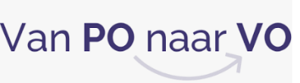
Het schooladvies komt tot stand in overleg met de leerkrachten die de kinderen in groep 6 t/m 8 hebben gehad, de IB’er en de schoolleider. Er wordt gebruik gemaakt van het digitale systeem van Onderwijs Transparant (OT) om informatie over een leerling via het Onderwijskundig rapport (OKR) over te dragen naar de VO-school.

- SOCIALE COMPETENTIES, VEILIGHEID EN ONTWIKKELING EN VEILIGHEID

6.1 Sociale competenties
Wij willen dat kinderen op De Regenboog zich niet alleen optimaal ontwikkelen in de cognitieve vakken, maar willen ook een bijdrage leveren aan de sociale en maatschappelijke vorming van leerlingen. Uitgangspunt hierbij is het programma De Vreedzame School. Dit is een programma voor sociale competentie en democratisch burgerschap. Met De Vreedzame School besteden we aandacht aan sociaal-emotionele en burgerschapscompetenties die wenselijk zijn in een democratische samenleving, zoals je verplaatsen in een ander, openstaan voor verschillen tussen mensen, het constructief oplossen van conflicten, omgangsvaardigheden en verantwoordelijkheid nemen voor mens en omgeving. Dit draagt bij aan het bevorderen van de sociale veiligheid en het voorkomen van ongewenst gedrag.

6.2 Veiligheid
De maatregelen die wij nemen in het kader van (sociale) veiligheid staan beschreven in ons Veiligheidsplan. Hier kunt u lezen wat onze preventieve aanpak is, welke maatregelen we nemen bij ongewenst gedrag waaronder pesten en hoe wij de veiligheid monitoren.

6.3 Sociaal Emotionele ontwikkeling (SEO)
De sociaal-emotionele ontwikkeling bij de kleuters wordt gevolgd door middel van het leerlingvolgsysteem MKG. Hierbij wordt gekeken naar:
- Welbevinden en gevoelens
- Zelfstandigheid
- Betrokkenheid
- Samenwerken
- Spelontwikkeling

De sociaal-emotionele ontwikkeling is onderwerp van gesprek tijdens leerlingbesprekingen, zorgoverleg en groepsbesprekingen. Wanneer we onvoldoende zicht hebben op de sociaal-emotionele ontwikkeling of op de ondersteuningsbehoefte op dit vlak, gebruiken we vanaf groep 3 de SEO-vragenlijsten voor leerlingen (vanaf groep 5) en leerkrachten van Cito Leerling in Beeld. Dit kan op elk moment van het jaar zowel op groeps- als op individueel niveau worden ingezet op basis van signalen van de leerkracht en in overleg met de IB’er. Specifieke ondersteuningsbehoeften op dit vlak worden vastgelegd in ParnasSys. Indien nodig wordt een handelingsplan opgesteld. Ouders en leerling worden hierbij betrokken. In overleg met ouders kan de leerlingbegeleider van De Groeiling of de School Maatschappelijk Werker worden ingezet voor ondersteuning op school. Soms worden ouders ook doorverwezen naar een instantie buiten school. Ook dan onderhouden we contact met ouders en de externe begeleider, zodat we de leerling binnen de school zo goed mogelijk kunnen ondersteunen. Indien wenselijk kijken we of de externe begeleider de hulp op school kan bieden.
De leerkracht volgt door observaties en evt. een nieuwe meting de ontwikkeling van de leerling.

Bijlage 1 OHGW-cyclus
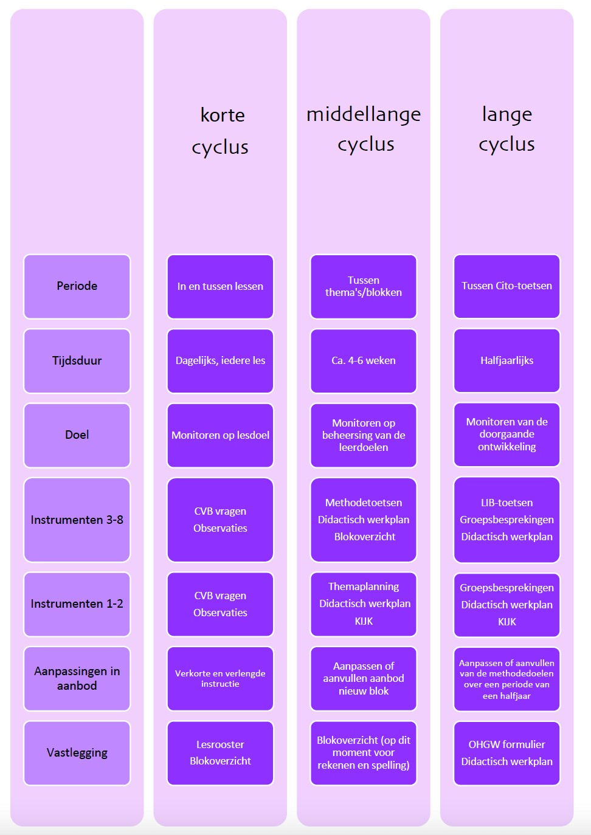

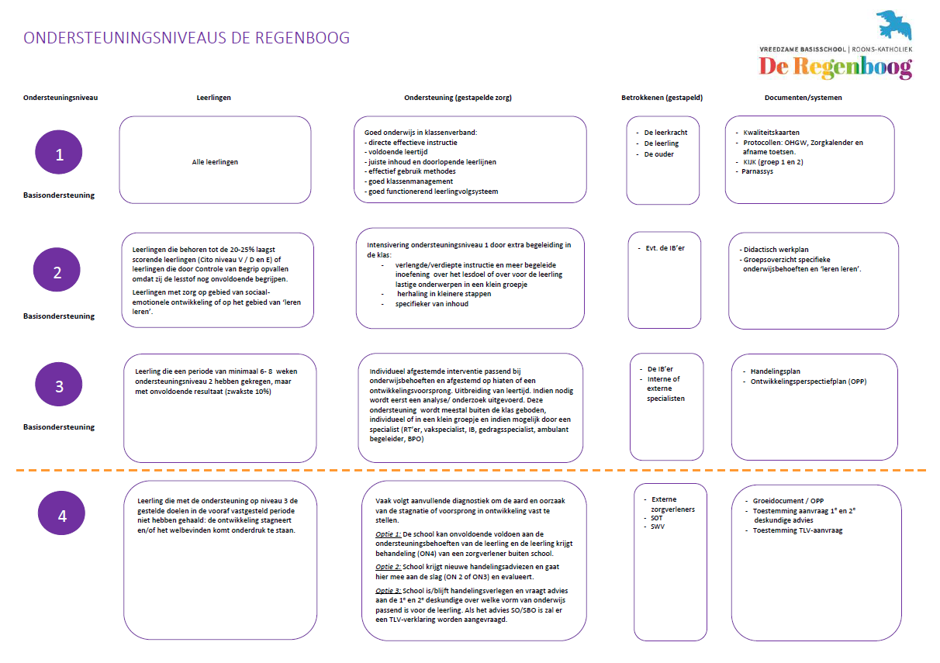
Bijlage 2 Ondersteuningsniveaus

